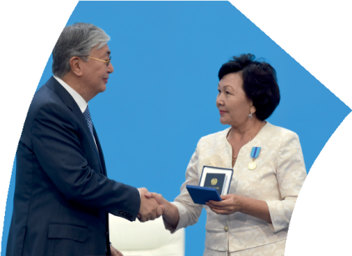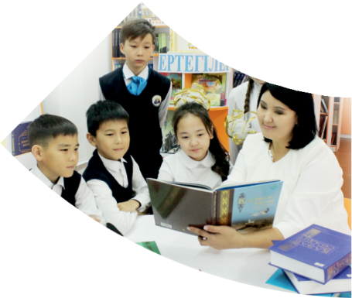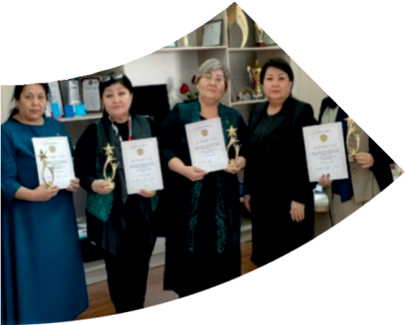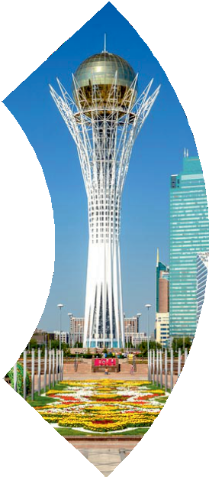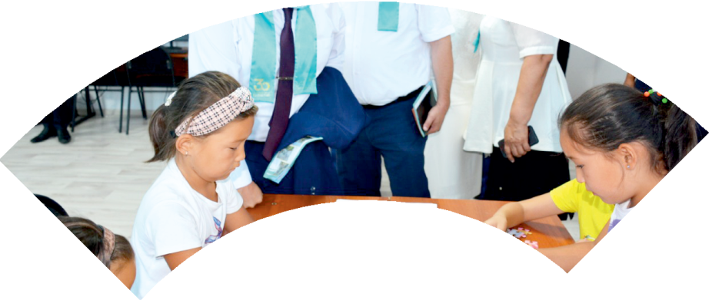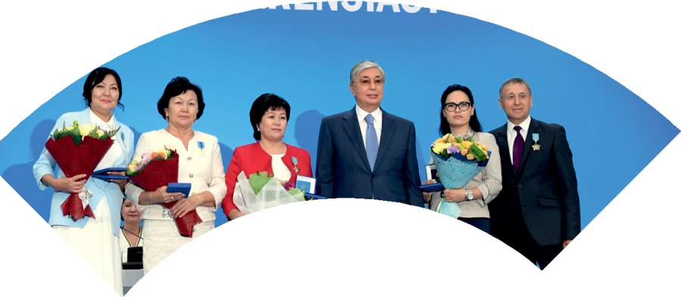

**Құрметті ұстаз – бақ**

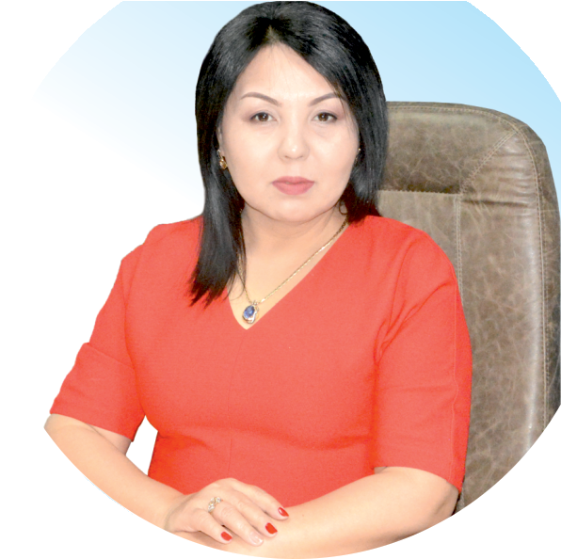

**сыйлаған еңбегі,**

**Абыройлы, сыйлы жандар**

**елдегі**

***ЕСЕН Бақыткүл Артыққызы,***



***бас редактор***

Адамзатқа бақыт сыйлайтын басты құндылық білім екені белгілі. Кез-келген мемлекеттің бәсекеге қабілеттілігі де ең алдымен азаматтарының білім деңгейіне байланысты болатынын өмірдің өзі дәлелдеуде. Сондықтан да Қазақ Елінің ғажап елге айналуы үшін білім саласын басым бағытта дамытуға бәріміз өз үлесімізді қосуымыз керек деп ойлаймын. Қазақстан Республикасының Президенті Қасым-Жомарт Тоқаев ««Ұстазы жақсының ұстамы жақсы» деген халқымыз. Ұстазсыз адам болмайды. Бәріміз де кезінде мұғалімнің тәлімін алып, білімін үйрендік. Сондықтан болашаққа жол сілтейтін мұғалімнің еңбегін лайықты бағалау – өте маңызды міндет» деп атап өтіп, ұстаздардың еңбегін жоғары бағалаған болатын.

Еліміздің өркендеуіне өлшеусіз үлес қосып, жарқын болашағымыз жас ұрпаққа сапалы білім, жақсы тәрбие беру жолында аянбай еңбек етіп жүрген ұстаздар қауымына қандай құрмет көрсетсек те жарасады. Осыған орай редакциямыз «Мұғалімдер күні» мерекесі, «Ұлт ұстазы Ахмет Байтұрсыновқа 150 жыл» мерейтойына орай қоғамда Ұстаздар қауымының ұлы еңбегін бағалап, білім саласының дамуына сүбелі үлес қосып жүрген ұстаздарымызды дәріптеу, оларға алғыс білдіріп, «ҚҰРМЕТТІ ҰСТАЗ» төсбергісімен марапаттау, мадақтау мақсатында«ҚҰРМЕТТІ ҰСТАЗ**»**Республикалық байқауын ұйымдастырған болатынбыз. Байқауға республика көлеміндегі мектепке дейінгі, орта, арнайы, мамандандырылған, қосымша, жалпы орта, техникалық және кәсіптік білім беру ұйымдарының кемінде 5 жыл үздіксіз педагогикалық еңбек өтілі бар ұстаздары қатысты. Педагог кадрлардың теориялық білімі мен практикалық дағдыларын тереңдету, педагог мәртебесін арттыру, сапалы білімге қолжетімділікті арттыратын ең құнды материалдарды жинақтап, жақсы мұғалімдердің тәжірибе алаңын құру, кәсіби деңгейін ұдайы көтеріп отыру, теориялық білімі мен әдістемелік біліктілігін үздіксіз жетілдіру, мұғалімдерді оқытудың озық әдіс-тәсілдерімен қаруландыра отырып, шығармашылық жұмыстарын баспа беттерінде жариялауға мүмкіндік жасау, жаңаша жұмыс жасауға ынталандыру, олардың еңбегіне алғыс айту мақсатында ұйымдастырған байқауымызға еліміздің барлық аймақтарының ұстаздары белсенді қатысқаны бізді үлкен қуанышқа бөледі.

Байқау жеңімпаздарына «Мұғалімдер күні мерекесіне орай «ҚҰРМЕТТІ ҰСТАЗ» төсбелгісі мен арнайы Грамотасы беріліп, педагогтың шығармашылық еңбегі болып табылатын жаңартылған білім бағдарламасының әдіс-тәсілдерін қолданып өткізген ашық сабағы «БІЛІМ ШЫҢЫ-ҒЫЛЫМ СЫРЫ» журналының bilim-shini.kz сайтында жарияланып отыр. Байқаудың барлық қатысушылары Сертифкатталды. Бұл өз кезегінде педагогтардың ең құнды материалдары жинақталып, озық тәжірибе алаңының құрылуының бастамасы болуда.

Құрметті ұстаз – бақ сыйлаған еңбегі, абыройлы, сыйлы жандар елдегі. Біз білікті ұстаздардың арқасында ғана білімді елге айналатынымызды түсінетін кез келді. Білімді елдің ғана болашағы жарқын болатыны бүгінде баршаға аян. Құрметті ұстаздарымызды қадірлей білейік, білімді балаларымызды бағалай білейік!

ГАЛАЕВА Светлана Николаевна.

«Тимова» атындағы мектеп-гимназияның бастауыш сынып мұғалімі,

Шымкент қаласы

**Развитие мышления у детей младшего школьного возраста.**

Мышление младшего школьника, несмотря на значительные успехи в усвоении словесного материала, абстрактных понятий, довольно сложных закономерностей, в основном остается наглядно-образным. Но новые образовательные программы требуют более эффективного развития словесно-логического мышления. Отсутствие необходимого уровня развития элементов словесно-логического мышления приводит к неуспеваемости детей.

Анализ мышления ребенка обнаруживает у него относительно очень рано – в дошкольном возрасте и даже в начале его – зарождение многообразной мыслительной деятельности. У маленького дошкольника можно уже наблюдать ряд основных интеллектуальных процессов, в которых совершается мышление взрослого; перед ним встают вопросы; он стремится к пониманию, ищет объяснений, он обобщает, умозаключает, рассуждает; это мыслящее существо, у которого уже пробудилось подлинное мышление. Между мышлением ребенка и мышлением взрослого человека существует очевидная преемственная связь.

Увеличившийся поток информации, рост темпа жизни, расширение человеческих контактов, развитие многообразных форм массовой культуры приводят к увеличению объема знаний, необходимых для успешной деятельности современному человеку. Школа предъявляет требования к произвольности детской памяти. Развивать и совершенствовать свою память также важно, как и учить письму, счету, чтению. При наличии развитой произвольной памяти и речи мыслительные процессы протекают быстрее и правильнее, учебная деятельность более эффективна, действия выполняются более аккуратно и четко.

В ходе индивидуального развития ребенка именно речь перестраивает все психические процессы, становится ведущим средством общения и развития мышления. Речь – это многоуровневый, разносторонний процесс, состоящий из различных компонентов, взаимовлияющих друг на друга. Нарушение одного из них может повлечь за собой нарушение всего процесса речевого развития. Среди детей, поступающих в школу, более половины имеют различные нарушения речевого развития.

Комплексное развитие интеллекта ребенка предполагает усвоение и активное использование речи как средства мышления, образования памяти, единство и взаимообогащающее влияние этих познавательных процессов.

 Многочисленные наблюдения педагогов показали, что если ребенок не овладевает примерами мыслительной и речевой деятельности в младших классах школы, то в средних он обычно переходит в разряд неуспевающих. Одним из важных направлений в решении этой задачи, выступает создание в начальных классах условий, обеспечивающих полноценное умственное развитие детей, связанное с формированием устойчивых познавательных интересов, умений и навыков мыслительной деятельности, качеств ума, творческой инициативы.

Вопросами взаимосвязи детского мышления с памятью и речью занимались Дж. Брунер, Л.С. Выготский, П.Я. Гальперин, В.В. Давыдов, А.В. Запорожец, А.Н. Леонтьев, А.Р. Лурия, Ж. Пиаже, С.Л. Рубинштейн, Д.Б. Эльконин и др.

 Мышление в младшем школьном возрасте развивается на основе усвоенных знаний, и если нет последних, то и нет основы для развития мышления, и оно не может созреть в полной мере. Распространенным примером в практике преподавания является организация учителями действий учащихся по образцу: излишне часто учителя предлагают детям упражнения тренировочного типа, основанные на подражании, не требующие мышления. В этих условиях недостаточно развиваются такие качества мышления, как глубина, критичность, гибкость, которые являются сторонами его самостоятельности.

Таким образом, мышление – это высший, наиболее обобщающий и опосредованный процесс отражения в человеческом сознании действительности, устанавливающий связи и отношения между познаваемыми объектами, раскрывающими их свойства и сущность.

Наиболее полно мышление как процесс выступает при решении человеком любой задачи. Этот путь решения можно разделить на четыре фазы:

первая – возникновение затруднения, противоречия, вопроса, проблемы;

вторая – выработка гипотезы, предложения или проекта решения задачи;

третья – осуществление решения;

четвертая – проверка решения практикой и последующая оценка.

Успех задачи зависит от того, насколько правильно осуществляются мыслительные операции, как используются различные формы и виды мышления.

Особенности мышления младших школьников нельзя рассматривать без учета особенностей мышления детей дошкольного возраста. Наглядно-образное мышление имеют, как известно, уже дети 5 – 6 лет. Старшие дошкольники оперируют в своих рассуждениях конкретными представлениями, которые возникают у них в процессе игры и в повседневной жизненной практике. У дошкольника появляются зачатки словесно-речевого мышления (они уже строят простейшие формы рассуждений и обнаруживают понимание элементарных причинно-следственных зависимостей).

За первые три-четыре года учения в школе прогресс в умственном развитии детей бывает довольно заметным. От доминирования наглядно-действенного и элементарно образного мышления, от допонятийного уровня развития и бедного логикой размышления школьник поднимается до словесно-логического мышления на уровне конкретных понятий. Начало этого возраста связано, если пользоваться терминологией Ж. Пиаже и Л.С. Выготского, с доминированием дооперационального мышления, а конец – с преобладанием операционального мышления в понятиях.

Комплексное развитие детского мышления в младшем школьном возрасте идет в нескольких различных направлениях: усвоение и активное использование речи как средства мышления; соединение и взаимообогащающее влияние друг на друга всех видов мышления: наглядно-действенного, наглядно-образного и словесно-логического; выделение, обособление и относительно независимое развитие в интеллектуальном процессе двух фаз: подготовительной и исполнительной. На подготовительной фазе решения задачи осуществляется анализ ее условий и вырабатывается план, а на исполнительной фазе этот план реализуется практически. Полученный результат затем соотносится с условиями и проблемой. Ко всему сказанному следует добавить умение рассуждать логически и пользоваться понятиями.

Первое из названных направлений связано с формированием речи у детей, с активным ее использованием при решении разнообразных задач. Развитие в этом направлении идет успешно, если ребенка обучают вести рассуждения вслух, словами воспроизводить ход мысли и называть полученный результат.

Второе направление в развитии успешно реализуется, если детям даются задачи, требующие для решения одновременно и развитых практических действий, и умения оперировать образами, и способности пользоваться понятиями, вести рассуждение на уровне логических абстракций.

Если любой их этих аспектов представлен слабо, то интеллектуальное развитие ребенка идет как односторонний процесс. Поэтому в младшем школьном возрасте начинает интенсивно развиваться словесно-логическое отвлеченное мышление, в отличие от наглядно-действенного и наглядно-образного мышления детей дошкольного возраста.

На уроках в начальных классах при решении учебных задач у детей формируется такие приемы логического мышления как сравнение, связанное с выделением и словесным обозначением в предмете различных свойств и признаков обобщения, связанное с отвлечением от несущественных признаков предмета и объединении их на основе общности существенных особенностей.

Когда преобладает образное мышление, то можно обнаружить задержки в развитии практического и теоретического интеллекта. При особом внимании только к умению рассуждать вслух у детей нередко наблюдается отставание в практическом мышлении и бедность образного мира. Все это, в конечном счете, может сдерживать общий интеллектуальный прогресс ребенка

Таким образом, из вышесказанного видно, что мышление младшего школьника формируется в процессе обучения, то есть в процессе приобретения детьми определенных знаний.

Следует отметить, что начальное обучение использует ту форму мышления, которая возникла еще у детей-дошкольников. Большинство детских психологов называют основным видом мышления в младшем школьном возрасте наглядно-образное. К концу обучения в начальной школе происходит переход от наглядно-образного мышления к словесно-логическому. Этот переход осуществляется за счет процесса обучения, то есть в процессе приобретения детьми определенных знаний.

Так, если для мышления дошкольника характерно такое качество, как непроизвольность, малая управляемость и в постановке мыслительной задачи, и в ее решении, они чаще и легче задумываются и над тем, что им интересней, что их увлекает. То младшие школьники в результате обучения в школе, когда необходимо регулярно выполнять задания в обязательном порядке, учатся управлять своим мышлением, думать тогда, когда надо.

Во многом формированию такому произвольному, управляемому мышлению способствует указание учителя на уроке, побуждающие детей к размышлению.

При общении в начальных классах у детей формируется осознанное критическое мышление. Это происходит благодаря тому, что в классе обсуждаются пути решения задач, рассматриваются различные варианты решения, учитель постоянно требует от школьников обосновывать, рассказывать, доказывать правильность своего суждения, т.е. требует от детей, чтобы они решали задачи самостоятельно.

Умение планировать свои действия так же активно формируется у младших школьников в процессе школьного обучения. Учеба побуждает детей вначале прослеживать план решения задачи, а только потом приступать к ее практическому решению.

Младший школьник регулярно и в обязательном порядке становится в систему, когда ему нужно рассуждать, сопоставлять разные суждения, выполнять умозаключения.

По мере обучения в школе мышление детей становится более произвольным, более программируемым, более сознательным, более планируемым, т.е. оно становится словесно-логическим.

Таким образом, проблема развития мышления в младшем школьном возрасте сегодня является актуальной, поскольку мышление у младших школьников развивается на основе усвоенных знаний, и если нет последних, то и нет основы для развития мышления, и оно не может созреть в полной мере. Но, как показывает практика, распространенным примером преподавания является организация учителями действий учащихся по образцу: излишне часто учителя предлагают детям упражнения тренировочного типа, основанные на подражании, не требующие мышления. В этих условиях недостаточно развиваются такие качества мышления, как глубина, критичность, гибкость, которые являются сторонами его самостоятельности.

Обобщая все вышеизложенное, следует отметить, что в младшем школьном возрасте при влиянии обучения у детей формируется осознанное критическое мышление; активно формируется умение планировать свои действия; формируется такие приемы логического мышления как сравнение, обобщение и объединение. Таким образом, под влиянием обучения мышление детей становится более произвольным, более программируемым, более сознательным, более планируемым.